

Particionado de discos con gparted y diskpart

Sistemas Informáticos



Antonio Salces Alcaraz (1º DAM)

C.P.I.F.P. Alan Turing

FECHA

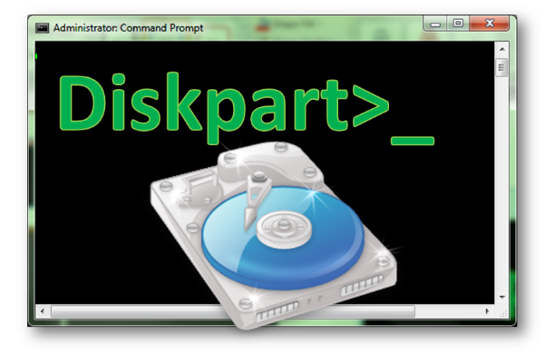

Índice

1. CREAR Y CONFIGURAR MÁQUINA 1

2. GPARTED 3

2.1. Crear esquema de particiones con GPARTED 3

2.1.1. Particionar “DISCO1” 3

2.1.2. Particionar “DISCO2” 6

2.2. Borrar partición W: 8

2.3. Aumentar tamaño de la partición V: a 300 MB 9

2.4. Borrar partición Q: 9

2.5. Volver a crear partición Q: con 100 MB 10

2.6. Fusionar particiones S: y T: 10

2.7. Cambiar formato de particiones P: (FAT) y U: (NTFS) 11

2.8. Borrar la partición V: 12

2.9. Crear partición de copia de seguridad de S: 13

2.10. Dejar solo las dos primeras particiones de cada disco 14

2.11. Realizar copia de P: en “DISCO2” 15

2.12. Resultado final 16

3. DISKPART 17

3.1. Preparar discos y crear esquema de particiones 17

3.1.1. Abrir “diskpart” y vaciar discos 17

3.1.2. Particionar “DISCO1” 19

3.1.3. Particionar “DISCO2” 20

3.2. Borrar partición W: 21

3.3. Aumentar tamaño de la partición V: a 300 MB 21

3.4. Borrar partición Q: 22

3.5. Volver a crear partición Q: con 100 MB 22

3.6. Fusionar particiones S: y T: 23

3.7. Cambiar formato de particiones P: (FAT) y U: (NTFS) 23

3.8. Borrar la partición V: 24

3.9. Crear partición de copia de seguridad de S: 25

3.10. Dejar solo las dos primeras particiones de cada disco 25

3.11. Realizar copia de P: en “DISCO2” 26

3.12. Resultado final 26

3.13. Comandos utilizados 27

4. WEBGRAFÍA 28

# CREAR Y CONFIGURAR MÁQUINA

En primer lugar, crearemos una máquina virtual y elegiremos Windows 10 de Sistema Operativo. Luego, crearemos en primer lugar un disco de 2 GB.

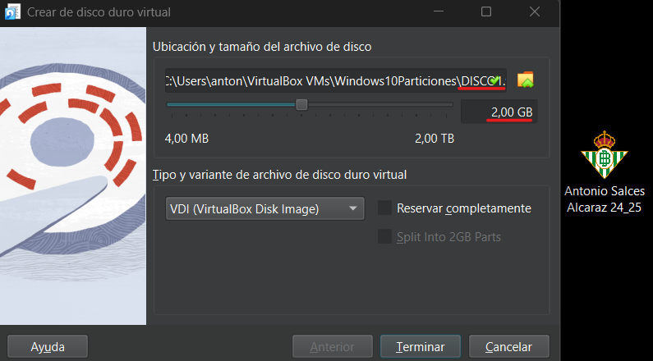

También crearemos un segundo disco de 1 GB.

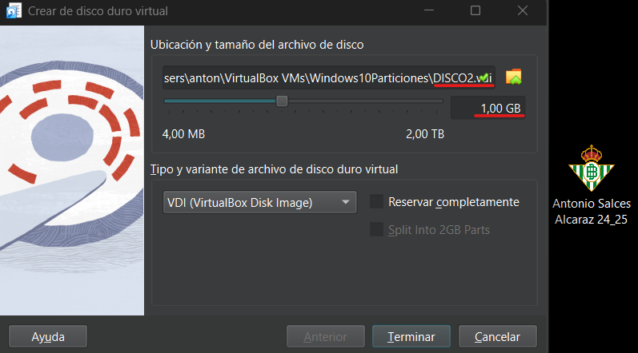

Aquí se pueden ver los dos discos conectados a la máquina.

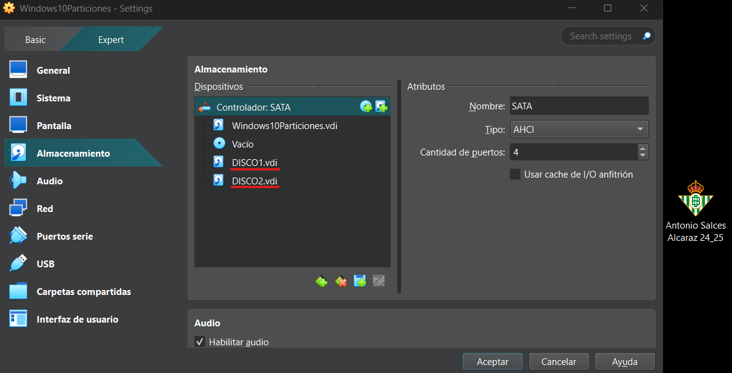

Ahora descargaremos la ISO de “GParted” y la introduciremos en la máquina.

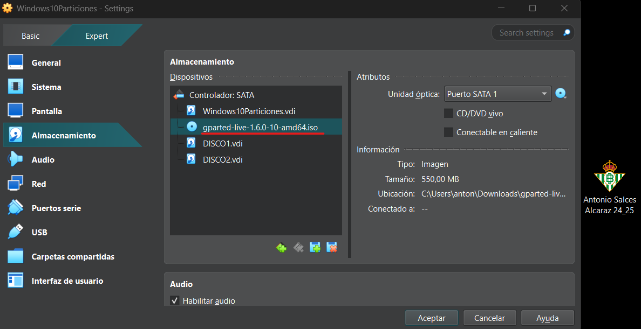

# GPARTED

## Crear esquema de particiones con GPARTED

El esquema de particiones a crear será el siguiente:

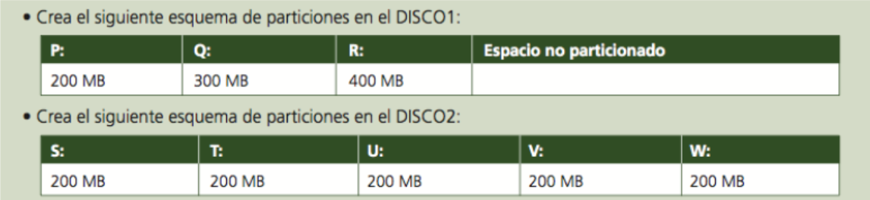

### Particionar “DISCO1”

Una vez iniciemos la máquina, se abrirá de GParted con está ventana. Seleccionaremos el disco deseado, y en pulsaresmos sobre “*Dispositivo > Crear tabla de particiones…*”.

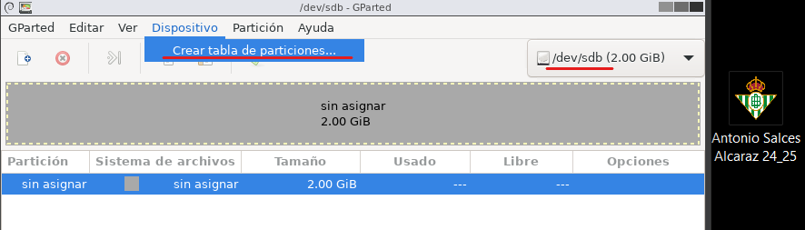

Ahora seleccionaremos el tipo de la tabla de particiones. En mi caso elegiré “*msdos*”, que corresponde a “*MBR*”. Entonces, clickaremos sobre “*Apply*”.

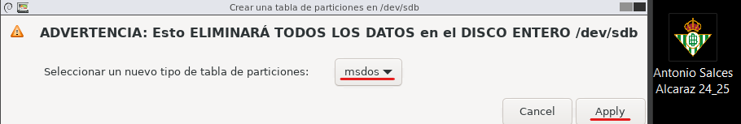

Ahora haremos click derecho sobre el disco y pulsaremos “*Nueva*”.

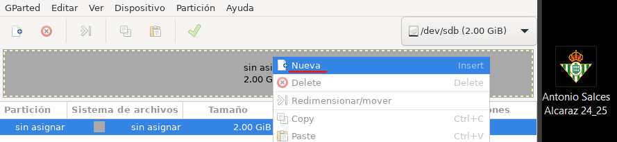

Y seleccionaremos el tamaño y el tipo de la partición. Esta corresponde a la **partición P:**

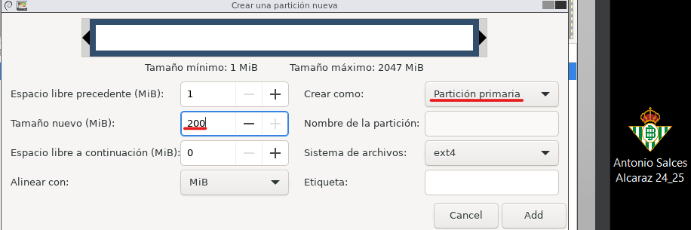

Esta corresponde a la **partición Q:**

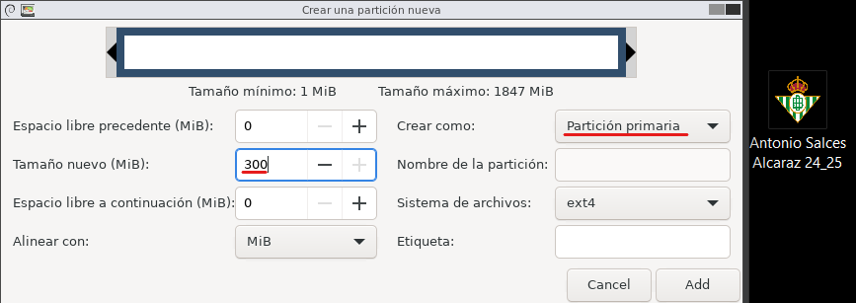

**Para crear particiones lógicas, debemos de crear una partición extendida**. Seleccionaremos el tamaño y el tipo de partición. Está será la partición que almacenará la partición R:

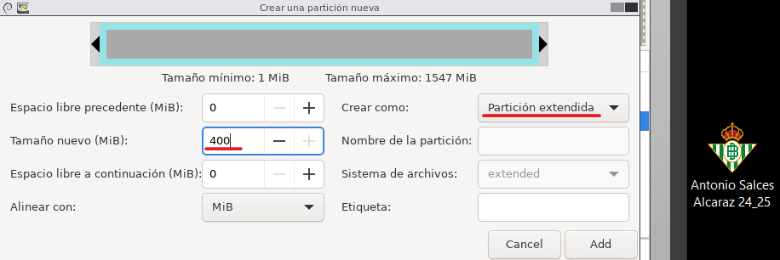

Ahora hacemos click derecho sobre la nueva partición extendida, y clickamos sobre “*Nueva*”.

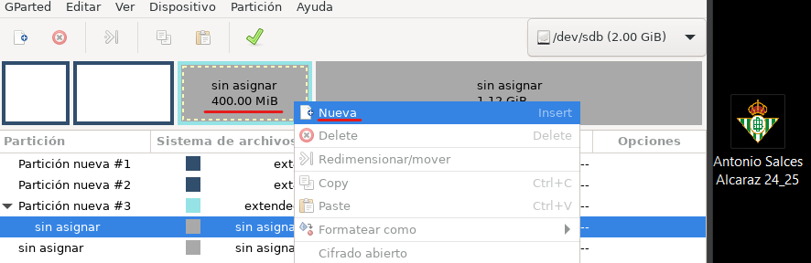

Entonces elegiremos el tamaño de la partición y seleccionaremos “*Partición lógica*”. Esta se corresponde a la **partición R:**

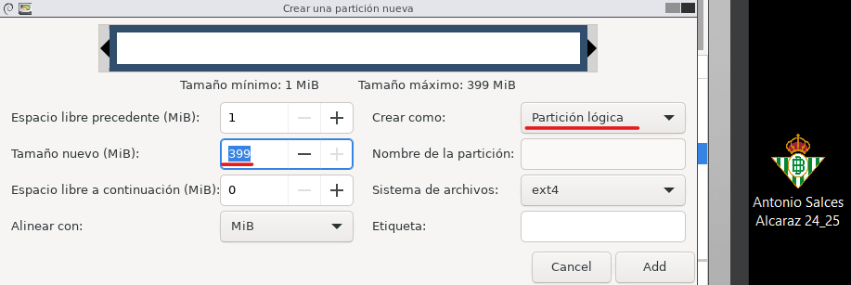

El disco que se ve en esta foto es el primero, el de 2 GB.

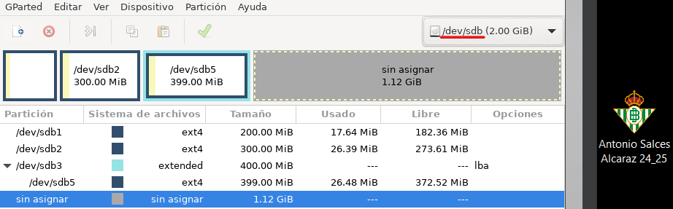

### Particionar “DISCO2”

Haremos lo mismo con el segundo disco. En primer lugar, debemos de crear la tabla de particiones.

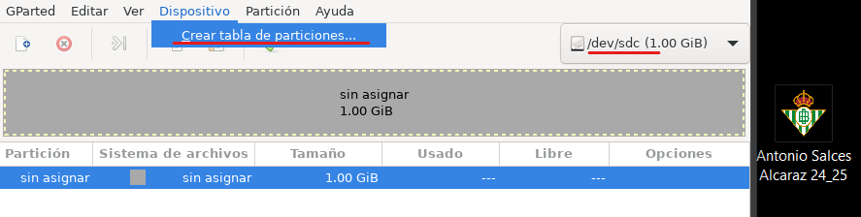

Y elegiremos el tipo de tabla de particiones. En mi caso, igual que “*DISCO1*”.

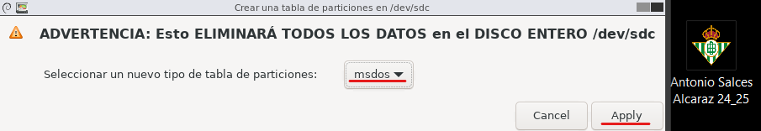

Ahora crearemos las particiones al igual que con el “*DISCO1*”. Esta se corresponde con la partición **S:**

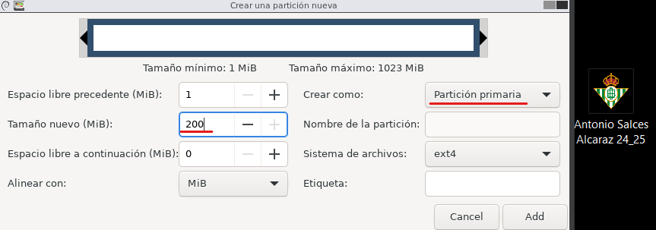

Está se corresponde con la partición **T:**

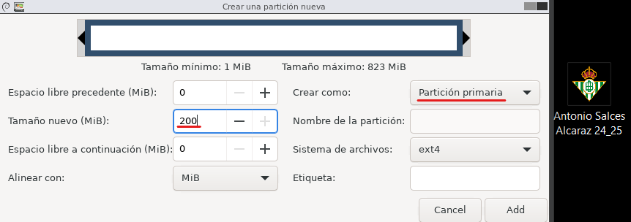

Esta se corresponde con la partición **U:**

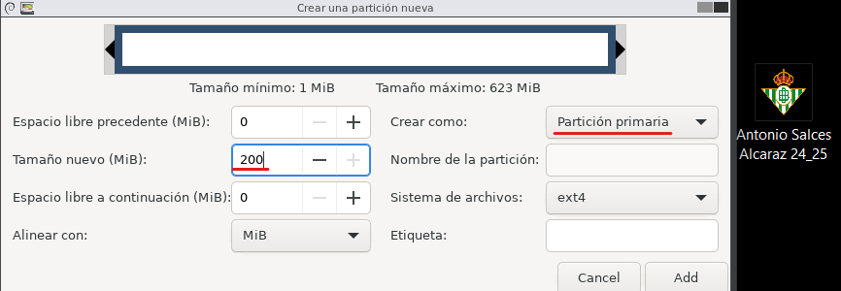

Ahora crearemos la partición extendida correspondiente para almacenar las particiones lógicas **V:** y **W:**

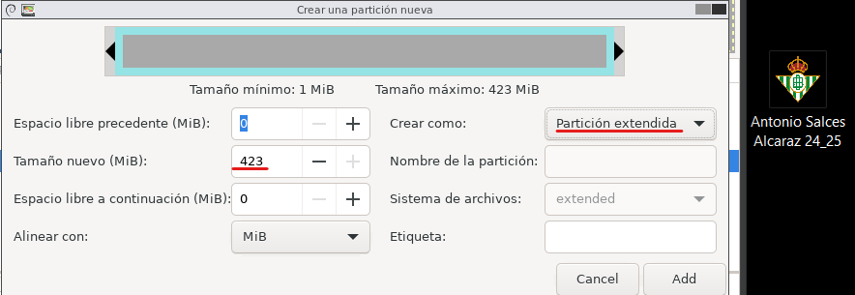

Dentro de la nueva partición extendida, crearemos la partición **V:**

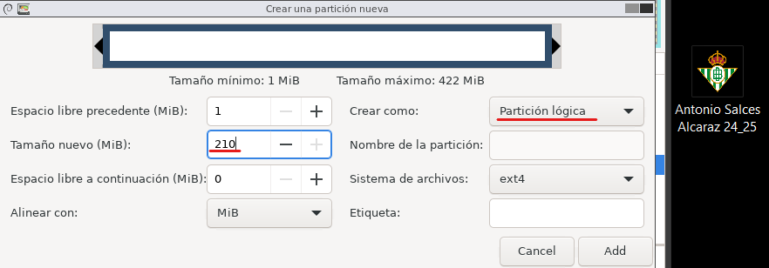

Y también crearemos la partición **W:**

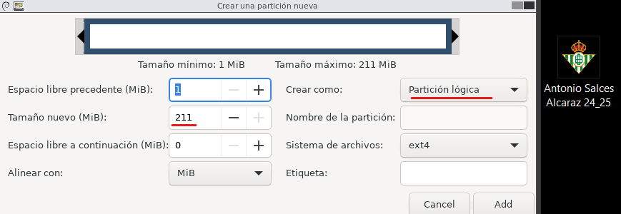

Así se queda el disco tras crear todas las particiones.

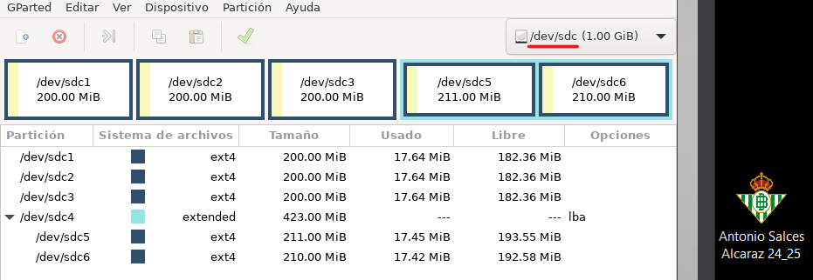

## Borrar partición W:

Nos pondremos sobre el “*DISCO2*”, hacemos click derecho sobre la partición **W:** y clickamos en “*Delete*”.

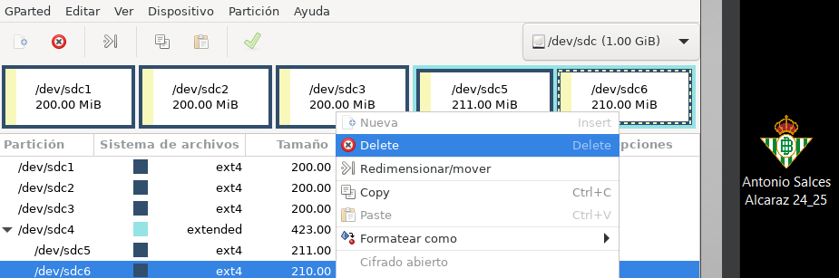

## Aumentar tamaño de la partición V: a 300 MB

Para aumentar el tamaño de una partición, haremos click derecho sobre ella y clickaremos sobre “*Redimensionar/mover*”.

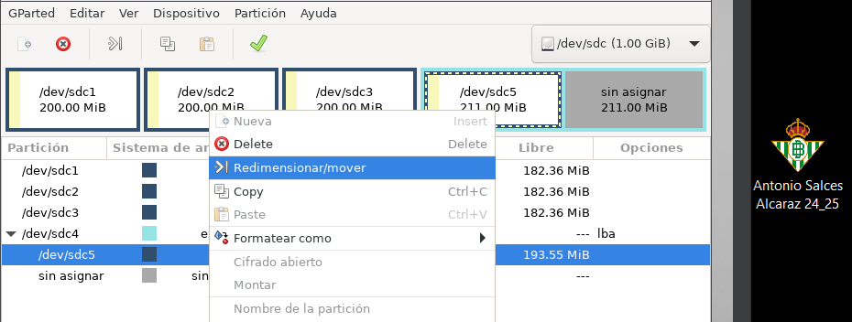

Ahora pondremos el tamaño nuevo y pulsamos en “*Redimensionar/mover*”.

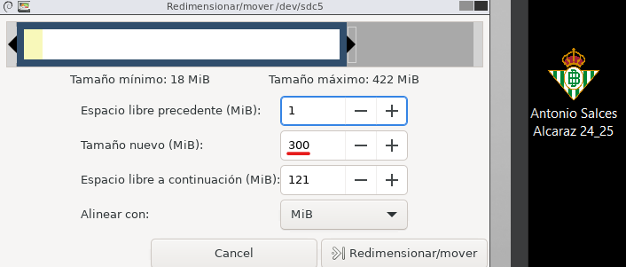

## Borrar partición Q:

Nos pondremos sobre el *DISCO1*, seleccionamos la partición y pulsamos el icono señalado en la imagen para borrarla.

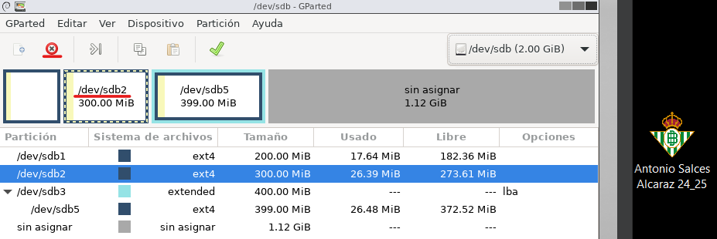

## Volver a crear partición Q: con 100 MB

Haremos click derecho sobre el espacio que ha dejado la partición del punto anterior, y hacemos click en “*Nueva*”.

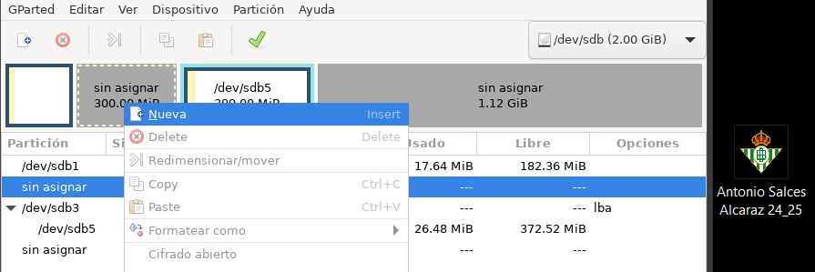

Y crearemos una nueva partición primaria de 100 MB.

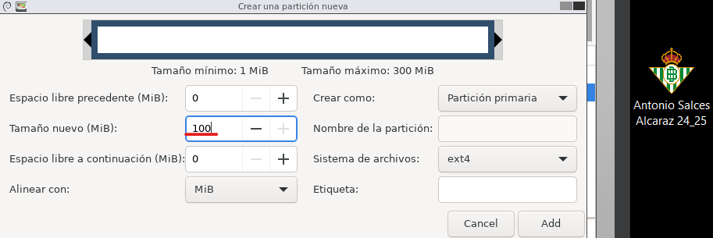

## Fusionar particiones S: y T:

Para unificar las particiones en una sola, las eliminaré y crearé una del tamaño total de las dos.

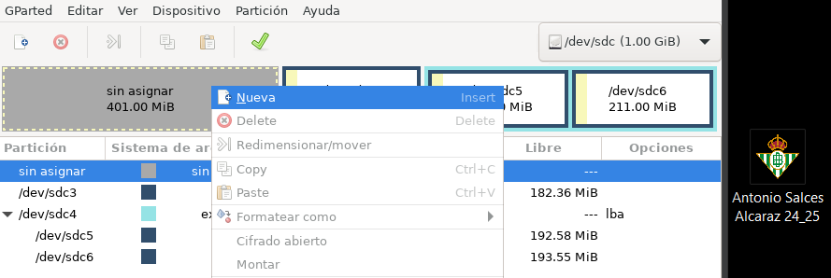

Y daremos un tamaño total de 400 MB.

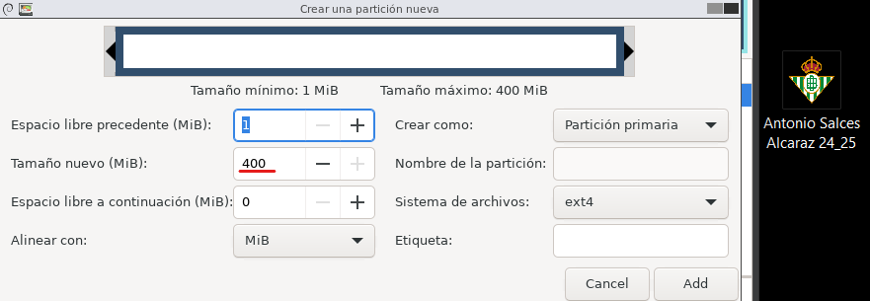

## Cambiar formato de particiones P: (FAT) y U: (NTFS)

Para cambiar el formato de las particiones, debemos de hacer click derecho sobre ellas, seleccionar “*Formatear como*”, y elegir el formato. En el caso de **P:** utilizaremos **FAT**.

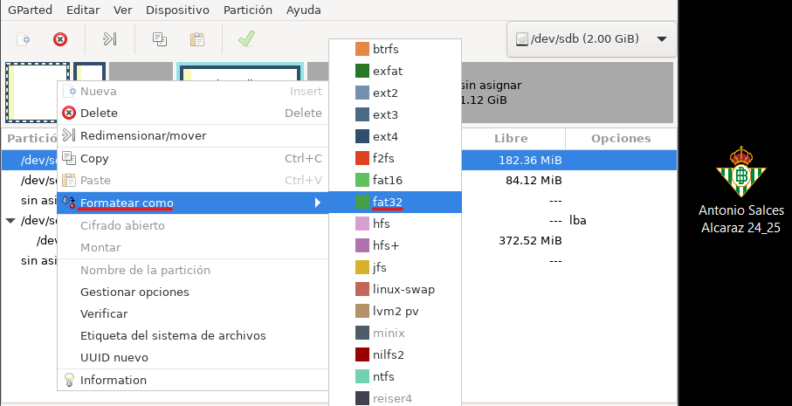

Como podemos ver, ya tiene el formato indicado.

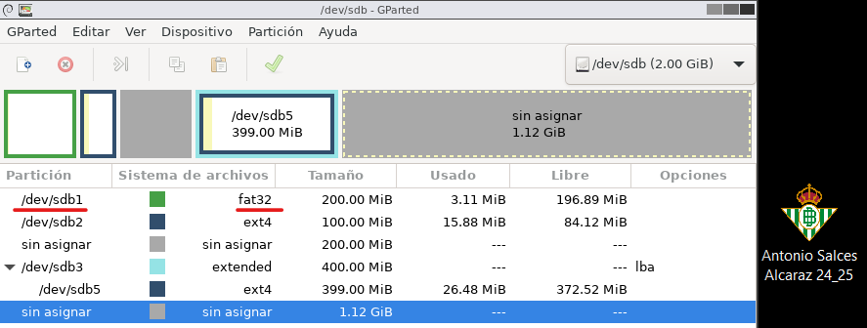

Ahora haremos lo mismo con **U:**, pero con formato **NTFS**.

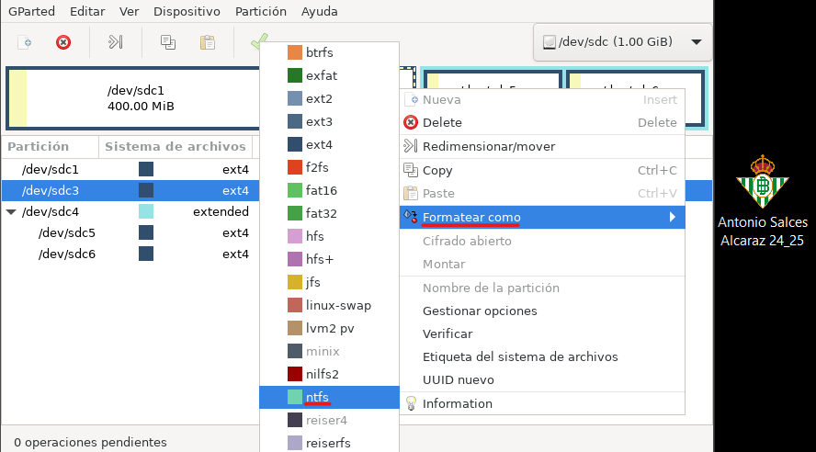

Como podemos ver abajo, la partición ya tiene el formato correcto.

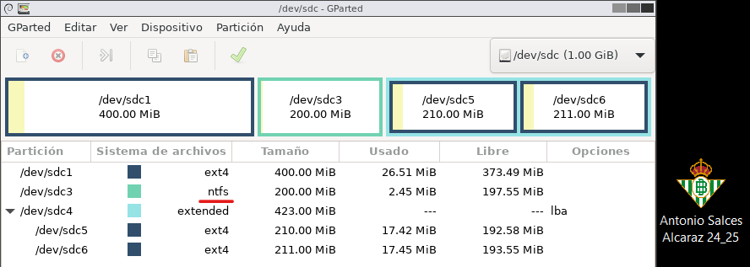

## Borrar la partición V:

Para borrar la partición **V:**, la señalaremos y haremos click sobre el botón “*Eliminar la partición seleccionada*”.

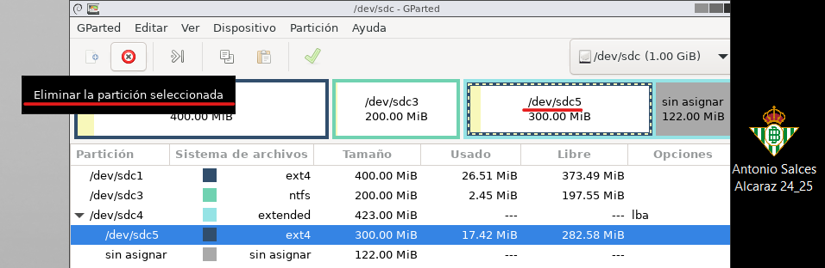

## Crear partición de copia de seguridad de S:

Para crear una copia de seguridad de S:, tendremos que hacer click derecho sobre ella y seleccionar “*Copy*”.

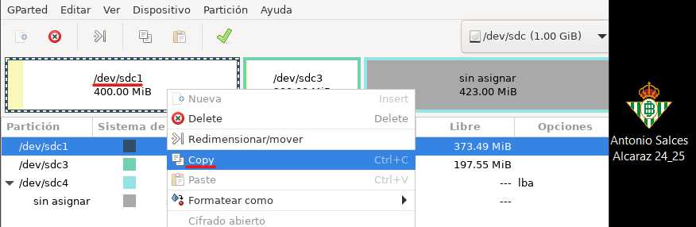

Ahora seleccionaremos el espacio sin asignar con click derecho, y haremos click en “*Paste*”.

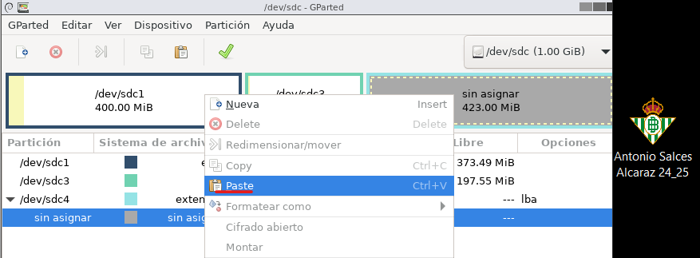

Y ahora dejaremos toda la configuración predeterminada, para que sea igual a **S:**

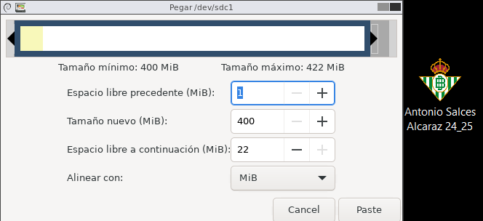

## Dejar solo las dos primeras particiones de cada disco

En esta actividad tenemos que borrar todas las particiones de cada disco excepto las dos primeras. En esta imagen se ve como borro la partición **R:** del “*DISCO1*”.

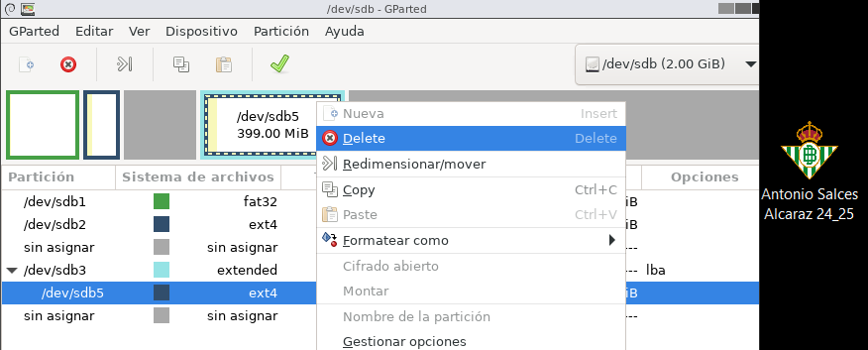

En esta imagen se ve como borro la partición extendida del “*DISCO1*”.

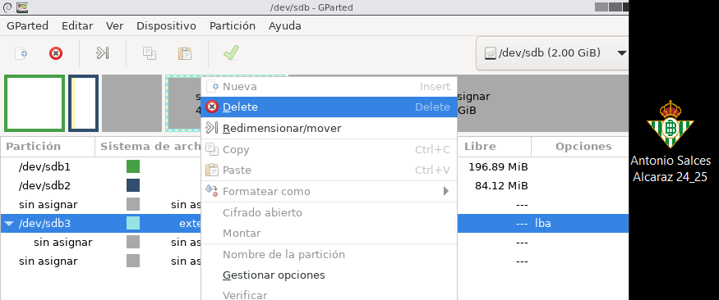

En esta imagen se puede ver como borro la partición **V:** del “*DISCO1*”.

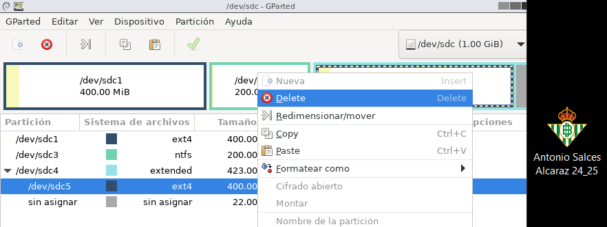

Y, por último, aquí elimino la partición extendida del “*DISCO1*”.

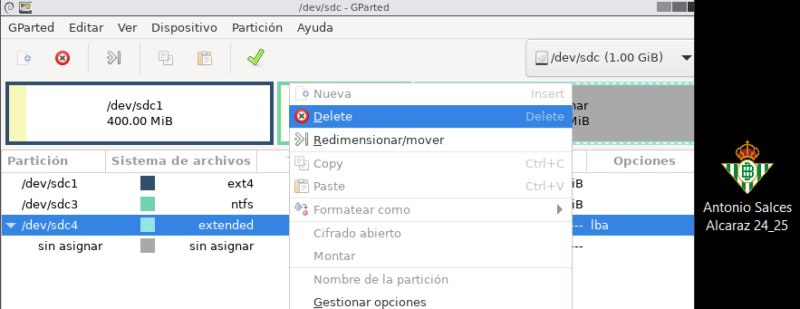

## Realizar copia de P: en “DISCO2”

Nos iremos al “*DISCO1*”, seleccionamos P: con click derecho y hacemos click en “*Copy*”.

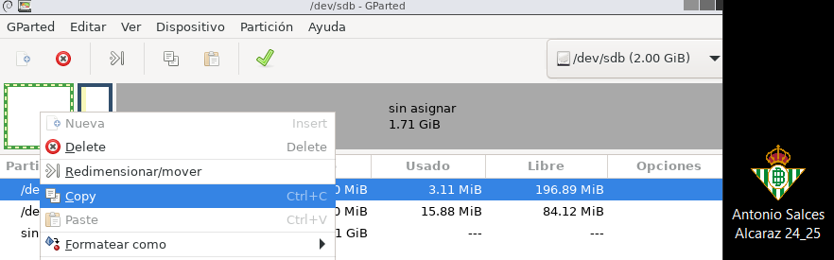

Y ahora vamos al espacio sin asignar del “*DISCO2*” y hacemos click en “*Paste*”.

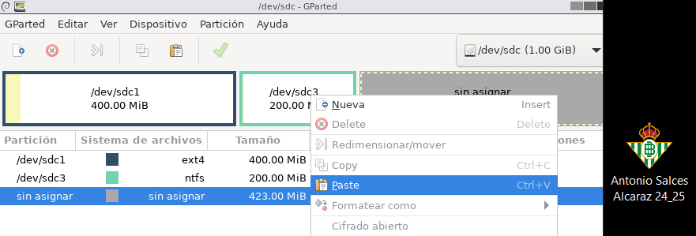

## Resultado final

Tras hacer todas las operaciones, así queda el “*DISCO1*”.

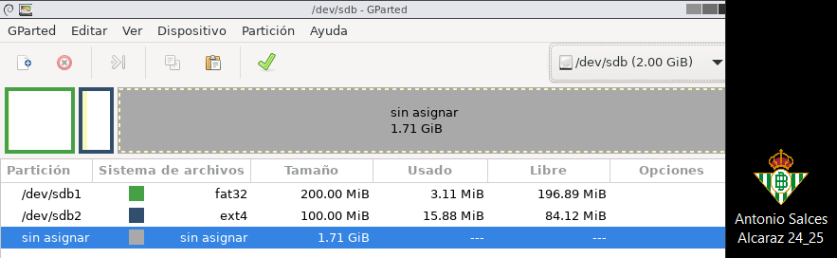

Y así queda “*DISCO2*”.

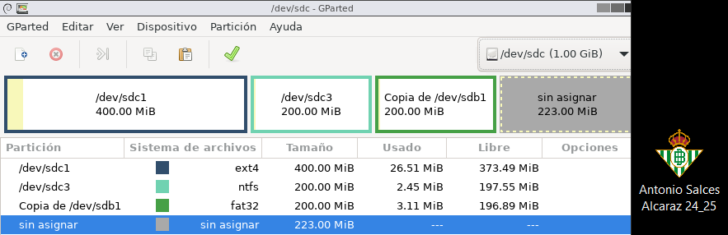

# DISKPART

## Preparar discos y crear esquema de particiones

El esquema de particiones a seguir será el mismo que el del punto “2.1. Crear esquema de particiones con GPARTED”

### Abrir “diskpart” y vaciar discos

Tras hacer el ejercicio anterior con GParted, ahora tenemos que formatear y limpiar los discos para hacerlo con Diskpart. Al abrir Windows, si abrimos el “*Administrador de discos*”, podremos ver las particiones de los discos.

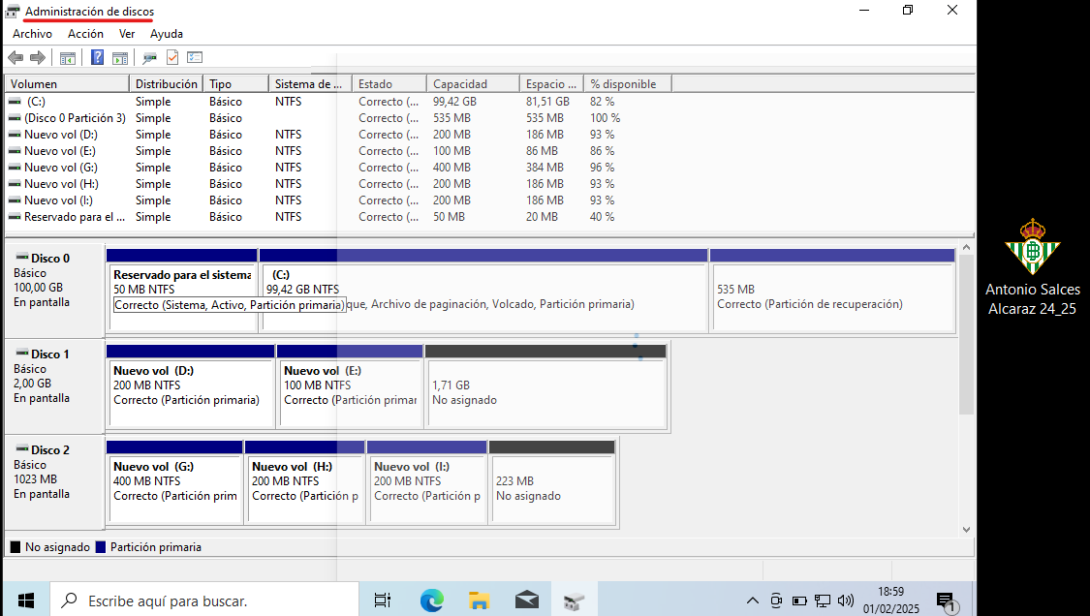

En primer lugar, debemos limpiar los discos. El primer paso es abrir una Terminal con privilegios de administrador.

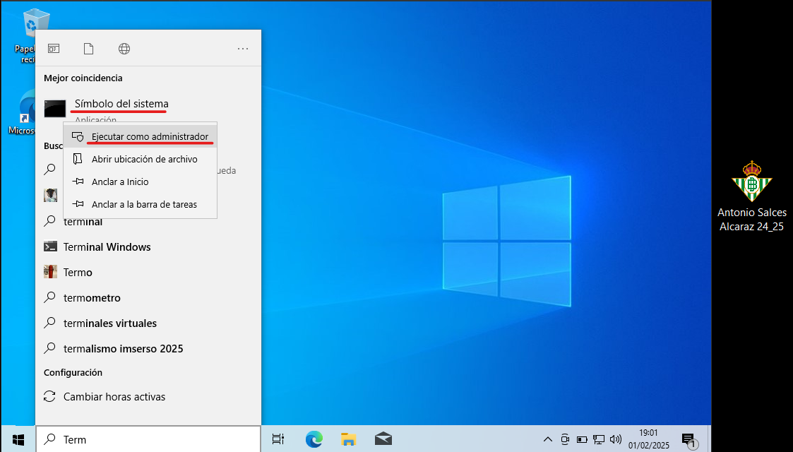

Cuando la Terminal este abierta, utilizaremos el comando “***diskpart***”. Como vemos en la imagen de abajo, se abre el programa “*DISKPART*”.

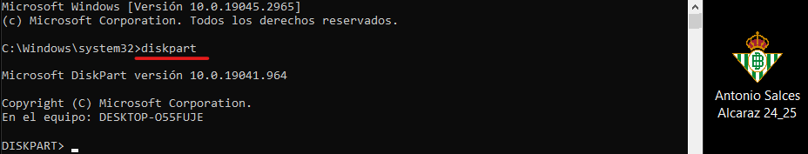

Con el comando “***list disk***”, podremos ver todos los discos del sistema. Como podemos ver en la imagen de abajo por el tamaño de los discos, “*Disco 1*” de Windows se corresponde con nuestro “*DISCO1*”, y “*Disco 2*” se corresponde con “*DISCO2*”.

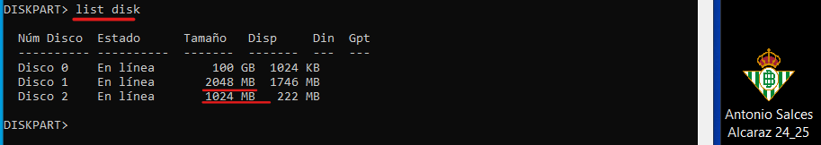

Con el comando “***select disk <numero>***” podremos seleccionar el disco que queramos y, una vez seleccionado, podremos vaciarlo con el comando “***clean***”.

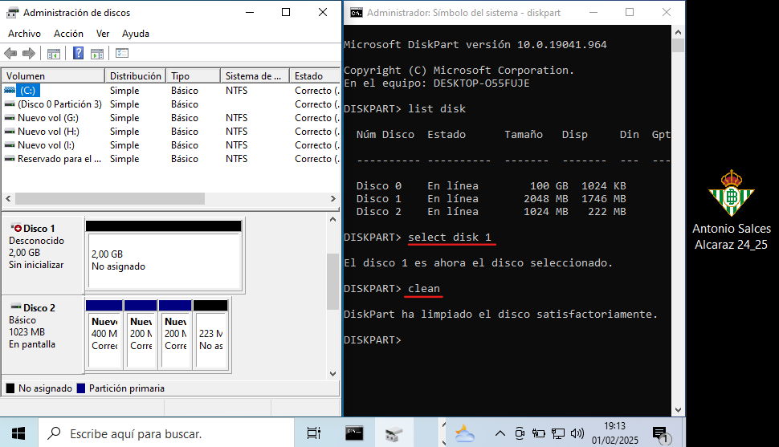

Y si seleccionamos el “*DISCO2*” y lo vaciamos, podemos ver a la izquierda como deja de tener particiones.

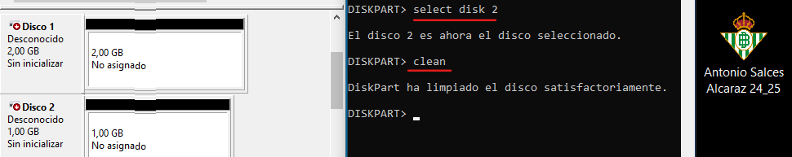

### Particionar “DISCO1”

Ahora seleccionaremos el “*DISCO1*” y crearemos las particiones necesarias y asignaremos las letras correspondientes. Podremos crear particiones con “***create partition <tipo> size=<tamaño>***”, y podremos asignar una letra si utilizamos el comando “***assign letter=<letra>***” tras crear la partición.

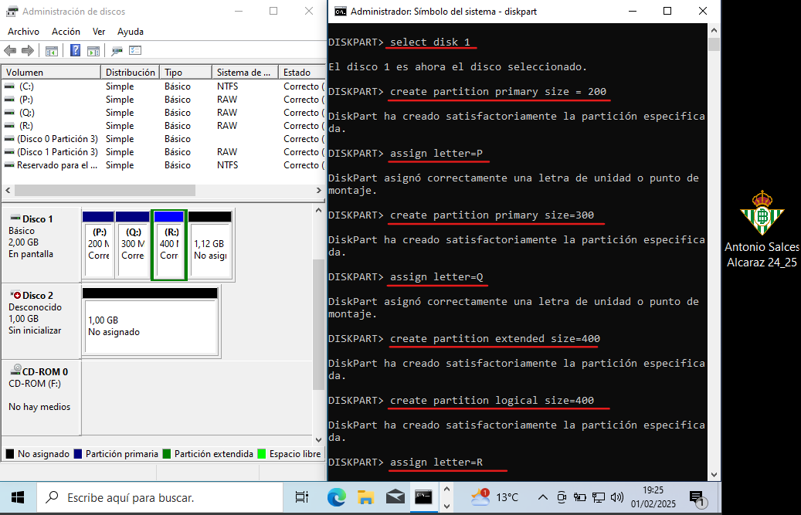

### Particionar “DISCO2”

Ahora seleccionaremos el “*DISCO2*” y crearemos todas las particiones. Como podemos ver en el último comando de esta imagen, utilizo el comando “***create partition <tipo>***” sin indicar tamaño. Esto creará una partición con todo el espacio libre que queda en el disco.

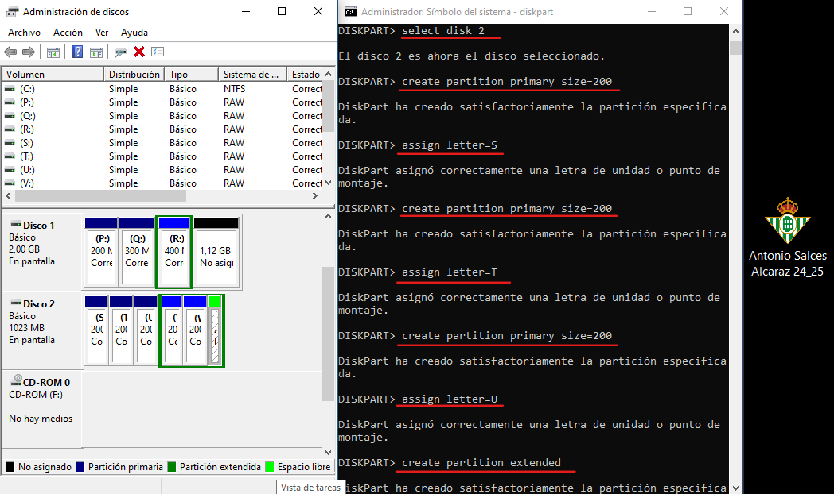

En esta imagen se pueden ver los comandos utilizados para crear las particiones lógicas del “*DISCO2*”.

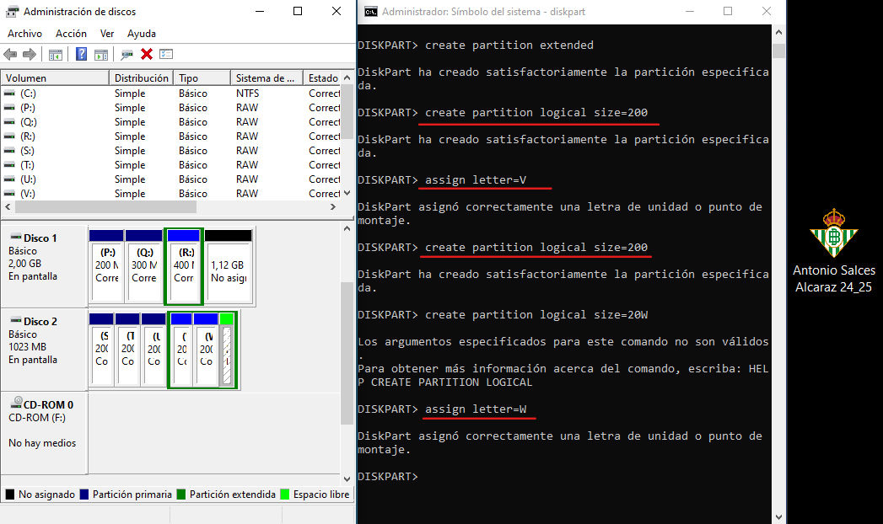

## Borrar partición W:

Para borrar una partición, seleccionaremos el disco que contiene dicha partición, entonces, utilizaremos el comando “***list partition***” para listar las particiones y ver que números les ha asignado Windows. Una vez identifiquemos el numero de la partición a eliminar, usaremos “***select partition <numero>***”, para finalmente eliminarla con “***delete partition***”.

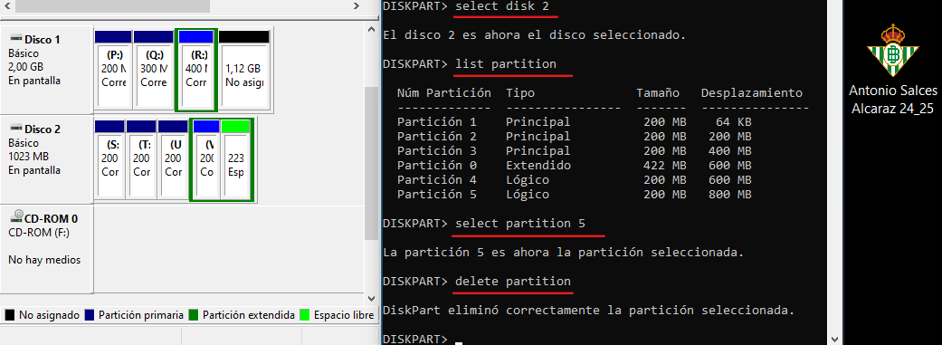

## Aumentar tamaño de la partición V: a 300 MB

A diferencia que con “GParted”, para redimensionar una partición, tendremos que eliminarla y volver a crearla del tamaño deseado. En primer lugar seleccionaremos el disco que contiene la partición, para luego listarlas e identificar la que queremos redimensionar, que entonces borraremos, y seguidamente crearemos una del mismo tipo y nuevo tamaño deseado, para acabar asignándole la misma letra.

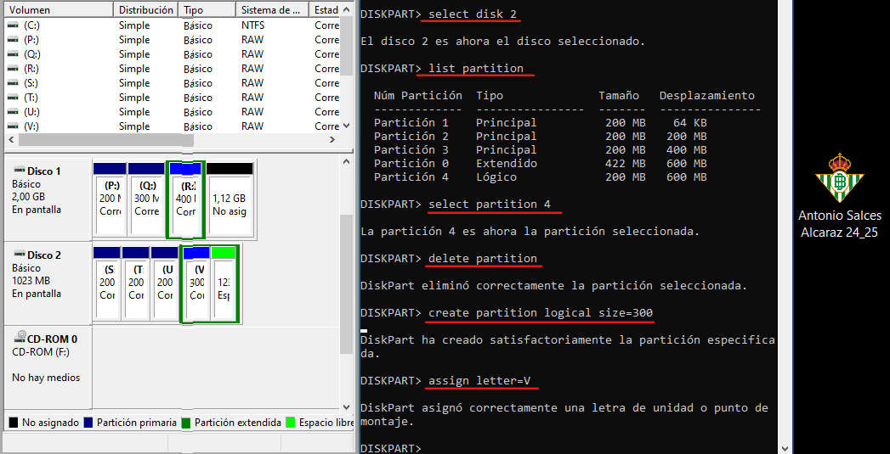

## Borrar partición Q:

Seguiremos el mismo procedimiento que en el punto “3.2. Borrar partición W:”. Seleccionaremos el disco que contiene la partición, listaremos las particiones para identificar y seleccionar la deseada, y posteriormente borrarla.

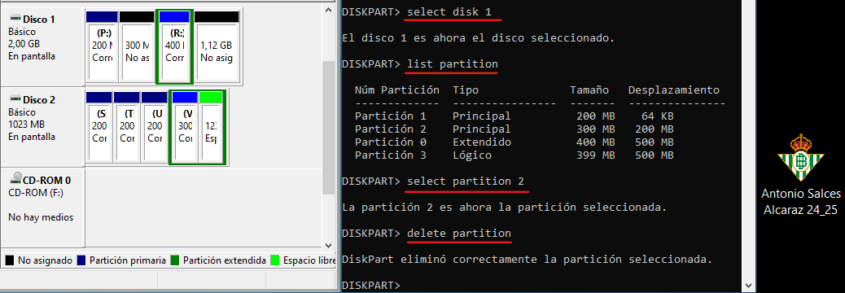

## Volver a crear partición Q: con 100 MB

Seguiremos el mismo procedimiento que en el punto “3.1.2. Particionar “DISCO1”. Seleccionaremos el disco donde queremos crear la partición, la creamos y le asignamos la letra correspondiente.

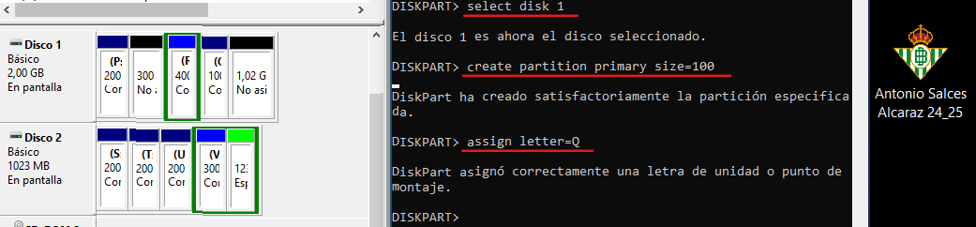

## Fusionar particiones S: y T:

Para fusionar ambas particiones, tendremos que borrarlas y crear una nueva. Seleccionaremos el disco que contiene ambas particiones, listamos las particiones para identificarlas, seleccionarlas y borrarlas, y finalmente crear una partición nueva con la suma del tamaño de las dos anteriores, y la letra de la primera partición.

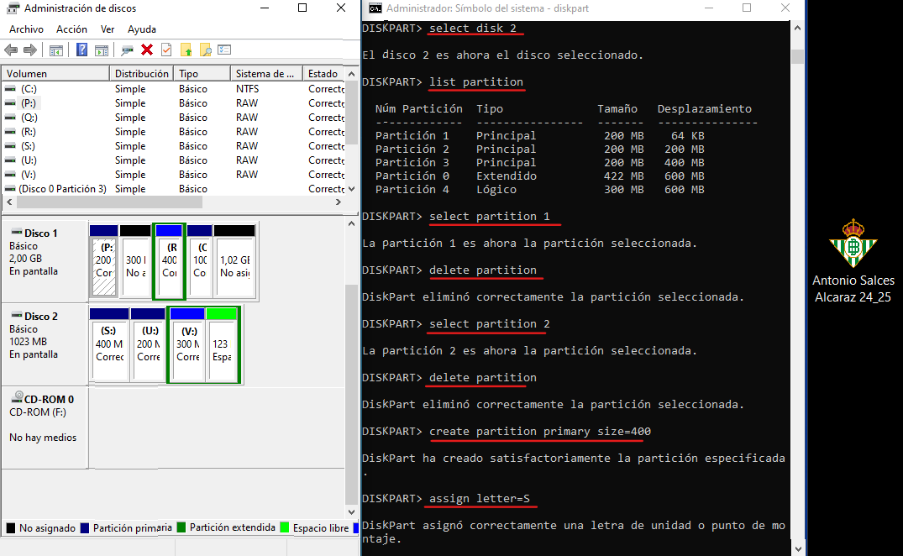

## Cambiar formato de particiones P: (FAT) y U: (NTFS)

Para cambiar el formato de las particiones, primero tendremos que seleccionar el disco, listar las particiones y seleccionar la deseada, entonces utilizaremos el comando “***format fs=<formato> [quick]***” para dar el nuevo formato deseado. En esta imagen se puede ver como se formatea la partición **P:**.

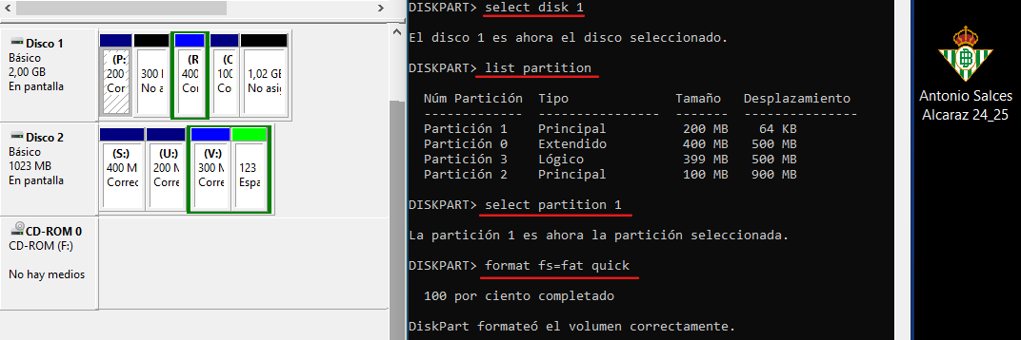

Y en está imagen se puede ver como se formatea la partición **U:**.

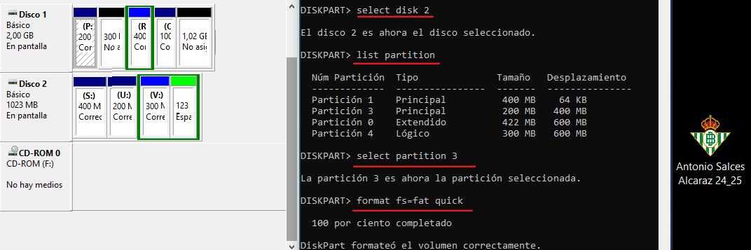

## Borrar la partición V:

Seguiremos el mismo procedimiento que en el punto “3.2. Borrar partición W:”. Seleccionaremos el disco que contiene la partición, listaremos las particiones para identificar y seleccionar la deseada, y posteriormente borrarla.

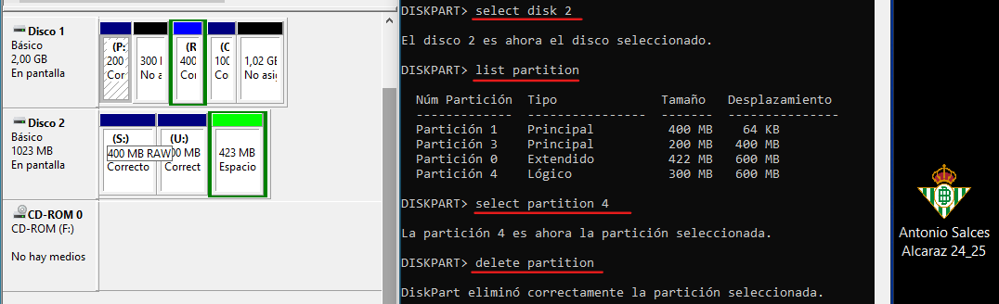

## Crear partición de copia de seguridad de S:

Con “*diskpart*” no hay una forma directa de hacer una copia de seguridad, pero si podremos crear una partición del mismo tamaño, y copiar manualmente todos los archivos o los archivos deseados. En la imagen podemos ver como selecciono el disco que contiene la partición S:, donde queremos crear la copia de seguridad; listo, selecciono y borro una partición extendida vacía que no me dejaría crear otra partición, y finalmente creo una partición del mismo tamaño de S: y le asigno una letra, entonces, solo quedaría copiar y pegar manualmente los archivos deseados.

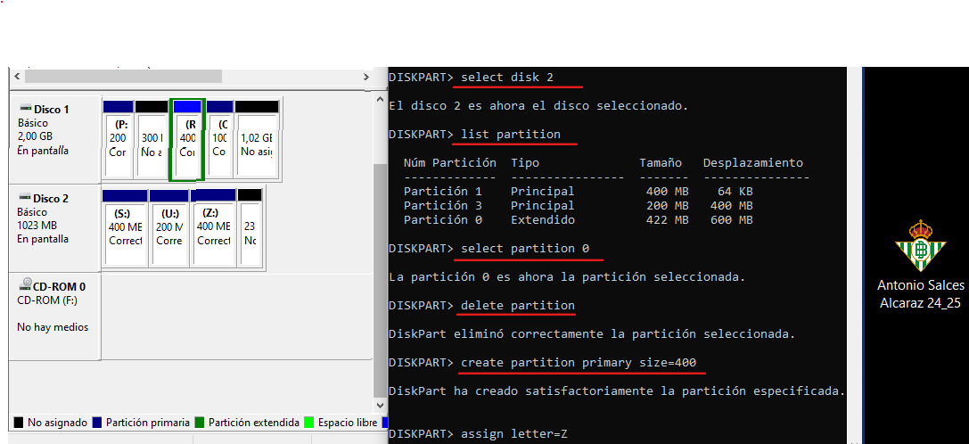

## Dejar solo las dos primeras particiones de cada disco

Seguiremos el mismo procedimiento que en el punto “3.2. Borrar partición W:”. Seleccionaremos el disco que contiene las particiones, listaremos las particiones para identificarlas y seleccionar las deseada, y posteriormente borrarlas. En esta imagen veremos como borro las particiones del “*DISCO1*”.

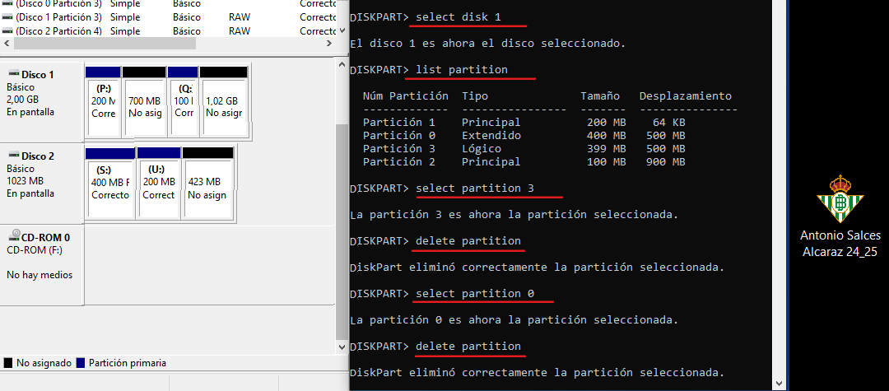

Y en esta imagen podemos ver como borro las particiones del “*DISCO2*”.

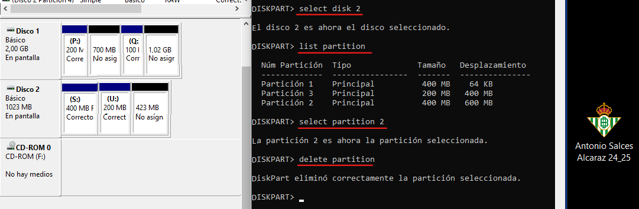

## Realizar copia de P: en “DISCO2”

Al igual que en el punto “3.9. Crear partición de copia de seguridad de S:”, con “*diskpart*” no podremos crear copias de seguridad de particiones, pero si podremos crear una partición y luego copiar los datos deseados manualmente.

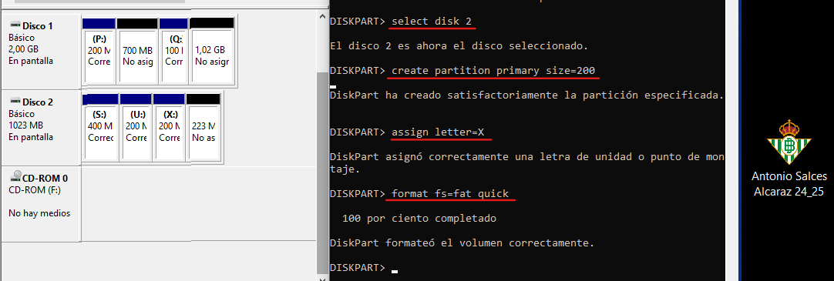

## Resultado final

Tras realizar todas las operaciones, este es el resultado final de los discos.

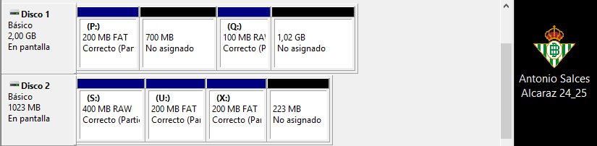

## Comandos utilizados

* diskpart 🡪 abre el programa “*diskpart*”.
* list disk 🡪 lista los discos del sistema.
* select disk <numero> 🡪 selecciona el disco indicado.
* create partition <tipo> size=<tamaño> 🡪 crea una partición del tipo y tamaño indicado.
* create partition <tipo> 🡪 crea una partición del tipo indicado, y el tamaño será todo el disponible en el disco.
* assign letter=<letra> 🡪 asigna la letra indicada a una partición recién creada.
* list partition 🡪 lista las particiones de un disco
* select partition <numero> 🡪 selecciona la partición indicada.
* delete partition 🡪 borra la partición seleccionada en ese momento.
* format fs=<formato> [quick] 🡪 formatea la partición seleccionada con el formato indicado. Si añadimos “*quick*” al final, daremos formato rápido a la partición.

# WEBGRAFÍA

DeepSeek. (febrero de 2025). DeepSeek. Obtenido de DeepSeek: https://www.deepseek.com

OpenAI. (febrero de 2025). *ChatGPT*. Obtenido de ChatGPT: https://chatgpt.com/?model=auto